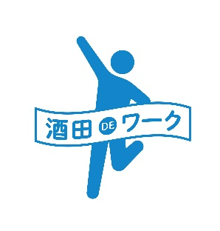面談会等のPR方法

広く求職者にアピールしましょう！

アピール方法その１：求人票への記載

求人票に面談会等の開催を追記し、PRに活用しましょう。

求人者マイページの「求人情報を編集」から公開中の求人を選択し、特記事項に追記することができます。

面談会等の開催後は、同じく求人者マイページから追記部分を削除してください。

例文：

★★企業の担当者によるカイシャ説明会★★

〇月〇日（火）〇：００～〇：００

ハローワーク酒田　２F相談室にて開催

興味のある方はお気軽にご相談ください！

* 求人者マイページの未登録の事業所にあっては、求人係にご相談ください。
* 求人票への追記は必須ではありません。また、ハローワーク酒田では、原則として求人票への追記・削除は行いません。

アピール方法その２：チラシの作成

面談会等のチラシを作成し、自社の魅力をPRしましょう。作成いただいたチラシは、所内に掲示するほか、当所ホームページやSNSに掲載いたします。貴社においても、積極的にご活用ください。

* チラシは添付のテンプレートを参考に作成してください。また、チラシはA4（タテ）で作成してください。
* 作成例の各パーツは、色、サイズ等を変更してご使用が可能です。ただし、「酒田DEワーク」ロゴマークの色を変更することはできません。
* テンプレート内「職種」については、可能な限りお申し込み時点で有効となっている求人の職種名をご記載ください（例：看護師【正社員】）。

また、お申し込み後、新たに求人を提出された場合は、「職種」欄について加筆・修正が可能です。更新後のチラシデータを改めて担当あてご提出ください。

* チラシには、イラストや写真のご使用が可能です。ただし、著作権等、他者の権利を侵害する、または侵害するおそれのある内容のものは使用できません。  
  **フリー素材使用時は使用素材のサイト名をお教えください。**
* チラシは担当宛にｅメールでご送信ください。
* チラシの作成は必須ではありません。また、ハローワーク酒田では、原則としてチラシの作成は行いません。

アピール方法その３：予定一覧表への記載

カイシャ説明会の予定一覧表に自由記載の項目を設けました。職種の他、事業内容、望む人材、アピールポイントなどを記載し、PRに活用しましょう。

　募集する雇用形態（正社員、パートなど）とともに、担当宛にｅメールでご送信ください。字数制限は100字です。

【記載例】

雇用形態：正社員・パート

職種など：大型貨物運転手（パート）、普通貨物運転手（正社員）を募集します。建築資材を主に取り扱っています。各種資格取得の支援制度有り！シニア世代の募集歓迎！（73字）

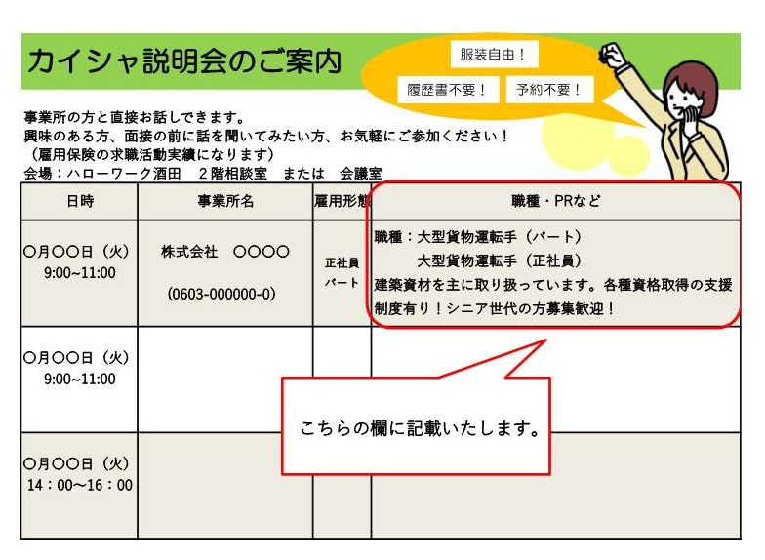

担当：ハローワーク酒田　求人・職業紹介部門